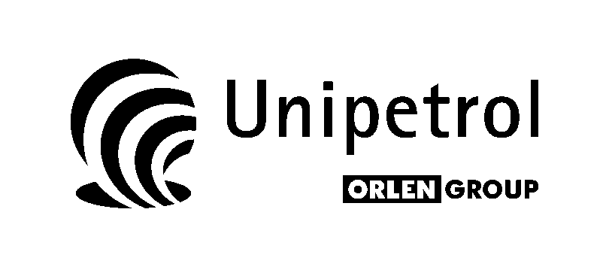 |  | DAROVACÍ SMLOUVA č. 613-2018
Dárce: | UNIPETROL RPA, s.r.o. | Evidenční číslo dárce:
Obdarovaný: | Město Litvínov | Evidenční číslo obdarovaného: | KT/9852/18

uzavřená podle § 2055 zákona č. 89/2012 Sb., občanský zákoník v platném znění.

Smluvní strany

UNIPETROL RPA, s.r.o.
436 70 Litvínov, Záluží 1
zastoupená: Krzysztofem Zdziarskim, jednatelem
Tomášem Herinkem, jednatelem
IČ: 27597075
DIČ: CZ699000139
společnost zapsaná v OR u Krajského soudu v Ústí nad Labem, oddíl C, vložka 24430
bankovní spojení: xxxxxxxxxxxxxxxxx., č. účtu: xxxxxxxxxxxxxxxxxxx
(dále jen dárce)

a

Město Litvínov
Nám. Míru č.p. 11, 436 01 Litvínov
zastoupené: Kamilou Bláhovou, starostkou města
IČ: 00266027
bankovní spojení: Komerční banka, a.s., č.ú.: 190000921491/0100
(dále jen obdarovaný)

Předmět smlouvy

Předmětem smlouvy je poskytnutí daru dárcem ve výši 2.850.000 Kč (slovy: dvamilionyosmsetpadesáttisíckorunčeských) obdarovanému, který tento dar přijímá. Uvedená částka bude uhrazena na účet obdarovaného do 60 dnů od podpisu smlouvy oběma smluvními stranami.

Obdarovaný se zavazuje, že takto získané prostředky použije výhradně na účely uvedené v § 20 odst. 8 zák. č. 586/1992 Sb., o daních z příjmu ve znění pozdějších předpisů.

Dárce má právo na odstoupení od této smlouvy a na vrácení daru v případě, že získané prostředky obdarovaný použije v rozporu s účelem uvedeným v bodě 2.2 smlouvy nebo v rozporu s účelem uvedeným v příloze č. 1 této smlouvy.

Závěrečná ujednání

Obdarovaný se zavazuje, že bude o použití daru dárce informovat písemnou formou do 31. 12. 2019.

Smluvní strany souhlasí s tím, aby tato Smlouva byla vedena v evidenci smluv vedené městem Litvínov, která bude přístupná dle zákona č. 106/1999 Sb., o svobodném přístupu k informacím, a která obsahuje údaje o smluvních stranách, předmětu smlouvy, číselné označení smlouvy a datum jejího uzavření.

Smluvní strany prohlašují, že skutečnosti uvedené v této Smlouvě nepovažují za obchodní tajemství a udělují svolení k jejich zpřístupnění ve smyslu zákona č. 106/1999 Sb., o svobodném přístupu k informacím.

3.4 Tato Smlouva bude v plném rozsahu uveřejněna v informačním systému registru smluv dle zákona č. 340/2015 Sb., zákona o registru smluv.

3.5 Tato Smlouva nabývá účinnosti dnem, kdy město Litvínov uveřejní Smlouvu v informačním systému registru smluv.

Smluvní strany prohlašují a svým podpisem potvrzují, že se žádná z nich necítí být a nepovažuje se za slabší smluvní stranu v porovnání s druhou smluvní stranou a že měly možnost seznámit se s textem a obsahem smlouvy, obsahu rozumí, chtějí jím být vázány a smluvní ujednání společně dostatečně projednaly. Smluvní strany vylučují použití § 1740 odst. 3 a § 1751 odst. 2 zákona č. 89/2012 Sb., Občanského zákoníku, který stanoví, že smlouva je uzavřena i tehdy, kdy nedojde k úplné shodě projevů vůle smluvních stran.

Tato smlouva je vyhotovena ve dvou exemplářích, z nichž obdrží každá ze stran po jednom výtisku.

Podpisy smluvních stran

V Záluží dne ……………… V ………………….dne…………………

Za dárce: Za obdarovaného:

.............................................…….. ……................................................
Krzysztof Zdziarski Kamila Bláhová
jednatel starostka města
UNIPETROL RPA, s.r.o. Město Litvínov

.............................................……..
Tomáš Herink
jednatel
UNIPETROL RPA, s.r.o.

Příloha č. 1 k darovací smlouvě
Finanční podpora bude poskytnuta těmto subjektům, resp. akcím:
Číslo | Subjekt | Účel | Částka
1. | Město Litvínov – MP | příspěvek na nákup hasičského automobilu pro Jednotku sboru dobrovolných hasičů města Litvínova | 2 850 000,- Kč

Obdarovaný doloží využití poskytnutých finančních prostředků k 31.12.2019.

